ОБРАЗЦЫ ЛОЖЕМЕНТОВ, ИЗГОТАВЛИВАЕМЫХ ОПТЦ ВНИИФТРИ

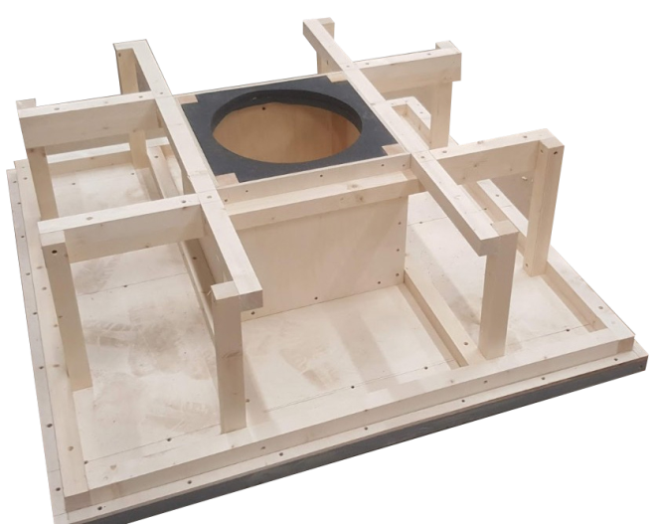

Ложемент под антенну МГФК.321222.016

Ложемент под средства измерений по индивидуальным чертежам

